ماژول frmTraffic

عنوان فارسي
پنجره دفتر عملكرد.

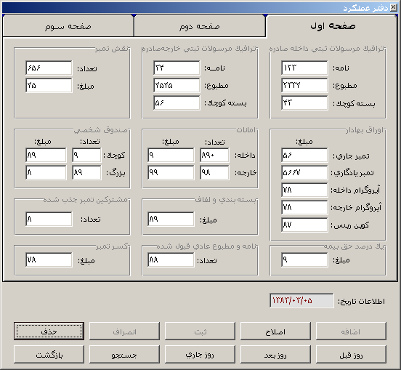

وظايف
اين پنجره وظيفه ثبت و ويرايش اطلاعات روزانه هر واحد قبول از نظر ترافيك و درآمد را بر عهده دارد.
اين پنجره شامل سه صفحه مي‌باشد كه براي هر سه صفحه گزارشات مربوطه در بخش گزارشات درنظر گرفته شده است.

